I Europa con Clase
MT-16601 - Web: https://viaje.mt/msrma
15 días y 13 noches

Desde $1899 ^{USD} | DBL + 799 IMP
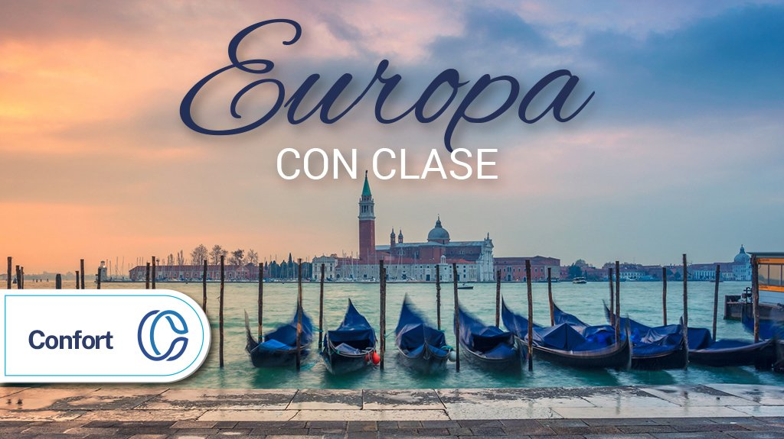
Incluye vuelo con

I SALIDAS

2024
Junio: 16, 30

Julio: 07, 14, 21, 28

Agosto: 04, 11, 18, 25

Septiembre: 01, 15, 22, 29

Octubre: 06, 13, 20, 27

Noviembre: 03, 10, 24

Diciembre: 01, 08, 15, 22, 29

I PAISES
Italia, Alemania, Bélgica, Inglaterra, Francia.

I CIUDADES
Roma, Siena, Florencia, Venecia, Innsbruck, Múnich, Heidelberg, Frankfurt, Bruselas, Brujas, Londres, París.

I ITINERARIO

DíA 1 AMéRICA - ROMA

Tomar el vuelo con destino a Roma.Noche a bordo.

DíA 2 ROMA

Llegada. Nuestro trasladista le recibirá en el aeropuerto para llevarle a su hotel. Resto del día libre. Alojamiento.

DíA 3 - ROMA

Desayuno. Por la mantilde;ana tendremos una visita panorámica para explorar los monumentos que hicieron de Roma la Ciudad Eterna; como la Piazza Venecia, Coliseo, Arco Constantino, elgran monumento a Vittorio Emanuele II enfrente de la colina del Campidoglio, la colina Sagradade Roma. Pasaremos junto al río Tíber que separa el centro monumental de barrios interesantes como Trastévere o la antigua judería. Tiempo libre para realizar tour opcional. Alojamiento.

Tour opcional: Museos Vaticanos, Capilla Sixtina y Basílica de San Pedro

DíA 4 - ROMA - SIENA - FLORENCIA

Desayuno. Salida hacía Siena, interesante ciudad de la región de Toscana, en el centro de Italia. Se caracteriza por sus edificios medievales de ladrillo. En la plaza central con forma de abanico. Salida hacia Florencia, capital de la Toscana y cuna del renacimiento; donde realizaremos un recorrido a pie por el corazón de la ciudad que nos dará una impresión de su gloriosa historia, arquitectura y arte. Desde la Piazza de la República llegará al puente más antiguo de Florencia, el Ponte Vecchio, el elegante edificio de la Galería de los Uffizi y la Piazza de la Signoria, la catedral de Santa Mario del Fiore y el campanario de Giotto Alojamiento.

DíA 5 - FLORENCIA - VENECIA

Desayuno. Por la tarde, nos desplazaremos hacia Venecia donde se realizará un City tour por la hermosa ciudad sobre el mar. Venecia declarada patrimonio de la humanidad por la UNESCO,es una ciudad única en el mundo que

te encanta desde el primer momento que la ves. Finalizando la vista panorámica nos dirigiremos a realizar el tour opcional. Tarde libre para realizar actividades personales. Alojamiento.

Tour opcional: Navegando en Góndola por Venecia

DíA 6 - VENECIA

Desayuno. Día libre para actividades personales, compras o pasear por las bellas calles de Venecia. Recomendamos realizar un tour opcional. Alojamiento.

Tour opcional: Murano y Burano.

DíA 7 - VENECIA - INNSBRUCK - MúNICH

Desayuno. Salida hacia Innsbruck, capital del Tirol conocida como Perla de los Alpes. Tiempo libre para actividades personales o posibilidad de realizar tour opcional. Después continuaremos hacia Munich parada para el almuerzo en uno de los pueblos del valle entre Bolzano y Vipiteno. Continuamos hacia Munich donde veremos el recinto de los Juegos Olímpicos en el Parque Inglés, seguido del exterior del Palacio Nymphenburg y el centro histórico, con el precioso Rathaus y la Basílica en la Marienplatz. Alojamiento.

Tour opcional 1: Viviendo Innsbruck el mundo Swarovski

Tour opcional 2: Noche Cervecera con Cena.

DíA 8 - MUNICH - HEIDELBERG - FRANKFURT

Desayuno. Continuaremos hacia Heidelberg, ciudad dominada por su gran palacio y con una universidad fundada en el siglo XIV. Taslado al hotel. Día libre para actividades personales. Recomendamos pasear entorno al Marktplatz y la ciudad antigua o posibilidad de realizar tour opcional. Continuaremos hacia la ciudad de Frankfurt capital financiera de Alemania y cuna de Goethe. Alojamiento.

Tour opcional: Castillo de Heidelberg.

DíA 9 - FRANKFURT - BRUSELAS

Desayuno. Iniciaremos el recorrido en Rouml;merberg donde podremos apreciar diversos edificios medievales, como su catedral. Seguiremos a la Casa de Goethe y el distrito de los rascacielos. Tiempo libre para actividades personales o realizar tour opcional. Continuaremos hacia Bruselas para realizar un City tour donde conoceremos el Gran Palacio con las Casas del Rey, Catedral de San Miguel, Barrio de Sablón, Palacio de Justicia, Atomium, etc. Alojamiento.

DíA 10 - BRUSELAS - BRUJAS - LONDRES

Desayuno. Salida a Brujas, ciudad donde podrá encontrar el mejor chocolate. Llegada a Brujas, tiempo libre para actividades personales o realizar tour opcional. Nos dirigimos hacia Londres cruzando en ferry. Alojamiento.

Tour opcional: Magia medieval en los canales de Brujas.

DíA 11 - LONDRES

Desayuno. Recorrido por la capital de Reino Unido, visitando sus principales avenidas y monumentos. Descubriremos lugares como Picadilly Circus, Oxford Street, Trafalgar Square, Abadía de Westminster y el parlamento con su famoso Big Ben. En el palacio de Buckingham asistiremos al cambio de guardia si se realiza ese día. Tarde libre para actividades personales o para realizar un tour opcional. Alojamiento.

Tour opcional Opción: Londres Histórico: Museo Británico + Crucero por el Támesis + London Eye.

DíA 12 LONDRES - PARíS

Desayuno. Salida hacia el puerto de Dover para embarcar en el ferry y cruzar el Canal de la Mancha. Después de 75 minutos llegaremos al puerto de Calais. Desembarcaremos y a continuación hacia París. Posibilidad de realizar tour opcional. Alojamiento.

Tour opcional Opción: Instagram desde París.

DíA 13 - PARíS

Desayuno. Por la mantilde;ana realizaremos una visita panorámica en ldquo;la ciudad del amorrdquo;; donde recorreremos sus lugares más emblemáticos como la Plaza de la concordia, el Arco del Triunfo, Campos Elíseos o el Palacio Nacional de los Inválidos. Acabamos la visita en los Campos Marte, a pies de la Torre Eiffel. Resto de la tarde libre para actividades personales o un tour opcional. Alojamiento.

Tour opcional: París Bohemio: El Montmartre de los pintores y navegación por el Sena.

DíA 14 PARíS

Desayuno. Día libre para pasear por los barrios con más encanto como el Barrio Latino, lahermosa Place Dauphine, un secreto en el corazón de la Ile de Cité, la ópera Garnier, elmoderno distrito Pompidou o para realizar un tour opcional. Alojamiento.

Tour opcional: Secretos de Versalles (Palacio y Jardines)

DíA 15 PARíS - MéXICO

Desayuno. A la hora prevista traslado al aeropuerto para tomar el vuelo de regreso a su ciudad de origen.

I TARIFAS
TARIFAS 2024
Menor A | Sencilla | Doble | Triple
$ 1399 | $ 2799 | $ 1899 | $ 1899
Impuestos Aéreos 2024 | $ 799
SUPLEMENTOS 2024
Junio: 16, 30 Julio: 7, 14, 21, 28 Agosto: 4, 11 Diciembre: 15, 22, 29 | $ 599
Agosto: 18, 25 Septiembre: 1 Octubre: 20 Noviembre: 3 Diciembre: 1, 8 | $ 399
Septiembre: 15, 22, 29 Octubre: 6, 13, 27 Noviembre: 24 | $ 299
Noviembre: 10 | $ 199

- Precios indicados por persona en USD - Los precios cambian constantemente, así que te sugerimos la verificación de estos, y no utilizar este documento como definitivo, en caso de no encontrar la fecha dentro del recuadro consultar el precio del suplemento con su ejecutivo.

I HOTELES
HOTELES PREVISTOS O SIMILARES
PAíS | CIUDAD | HOTEL | TIPO
Francia | Paris | Ibis Styles Vesailles Saint Quentin En Yvelines O Similar | Turista Superior
Inglaterra | Londres | Ibis London Wembley O Similar | Turista Superior
Belgica | Bruselas | Park Inn By Radisson Brussels Midi O Similar | Turista Superior
Alemania | Frankfurt | Holiday Inn Frankfurt Messe O Similar | Turista Superior
Munich | Holiday Inn Munich South O Similar | Turista Superior
Italia | Venecia | Garden Noale O Similar | Turista Superior
Florencia | Bamp;B Nuovo Palazzo Di Giustizia O Similar | Turista Superior
Roma | Cristóforo Colombo O Similar | Turista Superior
ésta es la relación de los hoteles utilizados más frecuentemente en este circuito. Reflejada tan sólo a efectos indicativos, pudiendo ser el pasajero alojado en establecimientos similares o alternativos
Precios vigentes hasta el 22/12/2024

I EL VIAJE INCLUYE

● Boletos de avión México - Roma / París - México volando en clase turista.
● Traslados de llegada y salida, desde los aeropuertos internacionales.
● Autobús confortable y moderno
● 13 noches de Alojamiento en categoría indicada
● Desayunos, diarios
● Visitas panorámicas de la ciudad tal y como se indica en el itinerario.
● Guías acompañantes durante el viaje
● Guías locales en las principales ciudades
● Seguro Turístico.
● Nuestros precios incluyen TODAS las tasas de alojamiento.
● Asistencia 24hrs antes y durante su viaje.

I EL VIAJE NO INCLUYE
● SERVICIOS NO ESPECIFICADOS EXCURSIONES SERVICIOS Y ALIMENTOS QUE SE MARCAN COMO OPCIONALES.
● GASTOS PERSONALES.
● PROPINAS A GUIAS Y CHOFERES.
● EL SEGURO TURÍSTICO INCLUIDO TIENE UNA COBERTURA MÍNIMA PARA EUROPA
● SI USTED LO REQUIERE PUEDE COMPRAR UN SEGURO DE MAYOR COBERTURA COMO AC35 O AC60, PREGUNTE A SU AGENTE DE VIAJES

I NOTAS

NOTAS IMPORTANTES
Itinerario sujeto a cambio, de acuerdo a su fecha de salida.

NOTAS IMPORTANTES DE ALOJAMIENTO
Durante la temporada de juegos olímpicos y paralímpicos (del 08 de julio al 15 de septiembre del 2024), el hospedaje en París será otorgado a los alrededores de esta ciudad, por lo cual proporcionaremos el traslado a la ciudad el día de la visita panorámica, este podría realizarse vía autobús, metro o algún otro medio de transporte que dicten las autoridades encargadas de la logística y seguridad de la ciudad de París durante todo el evento.

I TOURS ADICIONALES
PAQUETE 01 2024 USD 475.00
INCLUYE
- MUSEOS VATICANOS, CAPILLA SIXTINA Y BASÍLICA DE SAN PEDRO.
- MURANO Y BURANO.
- CASTILLO DE HEIDELBERG.
- MAGIA MEDIEVAL EN LOS CANALES DE BRUJAS.
- LONDRES HISTÓRICO: MUSEO BRITÁNICO + CRUCERO POR EL TÁMESIS + LONDON EYE.
- INSTAGRAM DESDE PARÍS.
PAQUETE 02 2024 USD 655.00
INCLUYE
- MUSEOS VATICANOS CAPILLA SIXTINA Y BASÍLICA DE SAN PEDRO.
- NAVEGANDO EN GÓNDOLA POR VENECIA.
- MURANO Y BURANO.
- VIVIENDO INNSBRUCK EL MUNDO DEL SWAROVSKI.
- NOCHE CERVECERA CON CENA.
- LONDRES HISTÓRICO: MUSEO BRITÁNICO + CRUCERO POR EL TÁMESIS + LONDON EYE.
- PARÍS BOHEMIO.
- SECRETOS DE VERSALLES (PALACIO Y JARDINES).
- INNSBRUCK: VIVIENDO EL MUNDO SWAROVSKI.
PAQUETE 03 2024 USD 860.00
INCLUYE
- MUSEOS VATICANOS CAPILLA SIXTINA Y BASÍLICA DE SAN PEDRO.
- NAVEGANDO EN GÓNDOLA POR VENECIA.
- MURANO Y BURANO.
- VIVIENDO INNSBRUCK: EL MUNDO DEL SWAROVSKI.
- NOCHE CERVECERA CON CENA.
- CASTILLO DE HEIDELBERG.
- MAGIA MEDIEVAL EN LOS CANALES DE BRUJAS.
- LONDRES HISTÓRICO: MUSEO BRITÁNICO + CRUCERO POR EL TÁMESIS + LONDON EYE.
- INSTAGRAM DESDE PARÍS.
- PARIS BOHEMIO.
- SECRETOS DE VERSALLES (PALACIO Y JARDINES).

POLÍTICAS DE CONTRATACIÓN Y CANCELACIÓN
https://www.megatravel.com.mx/contrato/03-europa-bloqueos-gral.pdf
Precios indicados en USD, pagaderos en Moneda Nacional al tipo de cambio del día.
Los precios indicados en este sitio web, son de carácter informativo y deben ser confirmados para realizar su reservación ya que están sujetos a modificaciones sin previo aviso.

